**Родительское собрание**

**«Как уберечь детей от наркотиков»**

Классный руководитель Амирханова Э.Г.

Цели собрания:

1. Ознакомить родителей со статистикой в области наркомании и ее последствиях.
2. Расширить представления родителей о причинах употребления подростками наркотических веществ.
3. Рассказать родителям наиболее эффективные способы предупреждения о признаках употребления подростками наркотических веществ.
4. Убедить родителей в важности формирования здорового образа жизни у ребенка на своем примере.

**Ход собрания**

Как сделать, чтобы дети ваши не огорчали вас и окружающих их людей, чтобы у них было как можно больше положительных качеств? В большей мере это зависит от вас. Я предлагаю тему нашей встречи: «Как уберечь наших детей от наркотиков?»

За последние годы в стране произошел обвальный рост числа людей употребляющих наркотики. Каждый год выявляются 80.000 новых наркозависимых. По самым скромным подсчетам, в России число больных наркоманией составляет около 3 миллионов человек в возрасте от 18 до 39 лет. Из них более 140 тысяч детей-подростков.

Последствия приема наркотиков: в первую очередь наркотики влияют на психику, она приводит к духовной деградации и полному физическому истощению организма. Ежегодно в России умирают около 30.000 человек вследствие приема наркотических средств.

Годовой оборот наркотиков в России составляет не менее 200 тонн. В геометрической прогрессии растет число ВИЧ – инфицированных, 80% которых – это наркоманы. Кажется, сегодня не осталось родителей, которые не были бы обеспокоены проблемой наркомании. Вопросами профилактики наркомании занимаются и медики, и педагоги. Министерство образования РФ разработало «Концепцию профилактики злоупотребления психоактивными веществами в образовательной среде ».  
Тема наркомании и борьбы с ней действительно важная, в буквальном смысле – жизненно важная. Почему дети начинают принимать наркотики?  
Однозначно на вопрос, почему дети на­чинают принимать наркотики, не может ответить никто. Во всяком случае, известно совершенно точно, что никакие наследственные особенности на это не влияют. Наркоманы встречаются среди всех слоев общества, в любых семьях, любых учеб­ных заведениях, независимо от их элитности.  
Большинство исследователей этой проблемы давно пришли к выводу, что прием наркотиков (героина и марихуаны), а также других психоак­тивных веществ (табака и алкоголя) является не симптомом конкретного заболевания, а симпто­мом культуры, симптомом психологического состояния общества.  
Средний молодой человек нашей страны, достиг­ший 15- летнего возраста, оказывается в своеобразном духовном вакууме. Он не знает, зачем он живет на свете. Система ценностей и интересов в нашем обществе, в основном сводящаяся к зарабатыванию денег и бесконечно­му сидению у телевизора, его не интересует. Он не заинтересован в учебе. Он ни за что не отвечает, не имеет никакого дела, которое поручено только ему. Лишенный любви и интересов, он лишается чувства самоуважения — ему кажется, что он не такой, как все. Он становится целиком и полно­стью зависимым от мнения своего подростково­го коллектива. Он боится внешнего мира, реальности с ее грязными законами. Духовный вакуум — это духовная пустота, а если природа не терпит пустоты, то душа чело­веческая тем более. Пустота души, если она не в состоянии заполниться внутренним смыслом, все­гда найдет себе внешний наполнитель. Нынешний мир подсу­нул детям наркотики.

**Факторы риска развития наркомании**:

-биологические;

-социальные;  
-психологически:

Биологические:

- патология беременности

- осложненные роды

- хронические заболевания детского возраста

сотрясения головного мозга

- любые заболевания и травмы, протекавшие с нарушением сознания

Социальные:

- постоянная занятость родителей

- единственный ребенок в семье

- несоблюдение семьей норм социального поведения

- слабые социальные связи в семье

- приобщение к «первичным наркотикам» (алкоголь, табак), наличие друзей, злоупотребляющих психоактивными веществами

- недостаточная связь со школой, отсутствие интереса к учебе и работе, плохая успеваемость

- случаи насилия в семье.

Психологические:

- ощущение собственной ненужности;

- неспособность здраво рассуждать и делать выбор в жизни;

- недостаточное понимание того, что решения имеют последствия;

- непонимание и неприятие социальных норм и ценностей;

- низкая самооценка и неуверенность в себе.

**Как узнать употребляет ли ребенок наркотики:**

- Нарастающая скрытность ребенка.

- Самоизоляция в семье.

- Частые просьбы отпустить на ночь из дома, либо отсутствие ночью без объяснения причин.

- Резкое снижение успеваемости, потеря интереса к привычным занятиям и увлечениям.

- Участившиеся прогулы занятий.

- Нарастающая изворотливость и лживость, безразличие к делам, частые и длительные уединения в туалете или ванной.

- Повышенная апатия, сменяющаяся активностью, резкая смена настроения.

- Серьезное отношение к лозунгам типа «живи быстро, умри молодым».

- Пропажа из дома денег, ценностей, одежды, выпрашивание денег.

- Резкое снижение или увеличение аппетита, снижение веса.

- Неряшливость, появление на теле татуировок и рисунков, особенно с изображением паутины, черепов, монстров, оружия.

- Частые порезы, синяки и ожоги на руках в районе вен.

- Плохим признаком является отсутствие реакции зрачка на свет (или расширенные или суженные).

В какие места делают уколы наркоманы?

В руки, ноги, живот, в пах, в промежность, под язык, в голову, если наркотик вдыхается, то следов уколов не будет.

**Как удержать детей от наркотиков?**

- раннее развитие интересов и увлечений;

- плотная загруженность трудными, но увлекательными занятиями (важно, чтобы детская самооценка не подвергалась риску);

- длительная, развивающаяся дружба с родителями (открытость, душевность, общее дело);

- все формы подростково - молодежной жизни, не имеющие в обиходе наркотиков;

- формирование ответственности за себя и других;

- меньше внушайте, больше спрашивайте, что ребенок сам думает, способствуйте развитию критической оценке увиденного и услышанного;

- делайте упор на романтической стороне воспитания, пусть он узнает о бескорыстной дружбе, любви, о работе не только за деньги, о том, что не все и не всех можно купить.

Какова же роль родителей в формировании полезных и вредных привычек у детей?

Сознание ответственности за воспитание детей требует строгого внимания родителей к себе, к своим словам, действиям, поведению, ко всему, в чем выражается внутренний мир. Учить добру, трудолюбию надо не только словами, но самим делом.

Условие правильного семейного воспитания –рационально организованный быт, режим ребенка в семье. Очень важно, какое место в режиме школьника занимает организация труда. Распространенной ошибкой семейного воспитания является внимание родителей только к учебному труду детей, недооценка ими бытового труда, участия детей в работах по самообслуживанию.

Следующее условие правильного воспитания ребенка –любовь к нему родителей. Дети очень чутко реагируют на любовь, ласку, очень переживают их дефицит. Родительская любовь создает чувство защищенности, душевный комфорт. Любовь ребенка предполагает участие ребенка в жизни семьи. Как ненормально, когда родители ради своих удовольствий забывают о детях точно так же ненормально, когда в семье только дети отдыхают, развлекаются, а на долю родителей выпадает только труд.

Важное условие успешного воспитания в семье – авторитет родителей. Авторитет родителей - это влияние отца и матери на детей, основанное на уважении и любви к родителям, доверии к их жизненному опыту, словам, поступкам.

Очень важно, чтобы в семье закрепились навыки и привычки правильного поведения, которые формируются у ребенка в школе. Там, где учителя и родители действуют согласованно, обычно лучше осуществляется учебно-воспитательная работа в школе и происходит более правильное воспитание детей дома.

**Стихотворение Себастьяна Бранта:**

Ребенок учится тому,

Что видит у себя в дому,

Родители – пример тому.

Кто при жене и детях груб,

Кому язык распутства люб,

Пусть помнит, что с лихвой получит

От них все то, чему их учит.

Существует очень много способов разрушения человеческой личности, но одно из самых страшных средств убийства души и тела – наркотики.

Искоренить наркоманию – неотложная и гуманнейшая задача. Для этого наше общество имеет все возможности и условия. А главный фронт борьбы – семья и школа, от которых зависит многое. И гражданский долг каждого из нас – включиться в борьбу против наступления дурманящей отравы. В борьбе с наркоманией мы вправе рассчитывать на значительную помощь родителей. В каждой семье должны осознавать опасность этого явления.

Под руководством родителей ребенок приобретает свой первый жизненный опыт. Элементарные знания об окружающей действительности, умения и навыки жизни в обществе. Впечатления детства оставляют след на всю жизнь. Важна, прежде всего, сама семейная атмосфера. Воспитывают ребенка весь повседневный жизненный уклад семьи, взаимоотношения между ее членами, отношение к труду, отдыху, событиям в стране, обстановка, окружающая ребенка. Условие правильного семейного воспитания – рационально организованный быт, режим ребенка в семье. Очень важно, какое место в режиме дня школьника занимает организация труда.

В профилактике наркомании, главное уметь сказать "нет" в ответ на предложенную дозу наркотика. Убеждая школьников никогда не пробовать наркотики, приводите следующие аргументы:

1. 1.    Сам наркоделец никогда не принимает наркотики, так как знает о том вреде, который они наносят организму.
2. 2.    Тот, кто предлагает тебе сейчас наркотик просто так, знает, что за следующей дозой ты придешь сам и будешь готов заплатить за нее любые деньги.
3. 3.    Наркомания - это бизнес, поэтому всегда найдется тот, кто захочет на тебе обогатиться.
4. 4.    Наркоман - это дойная корова сначала для наркодельца, затем для реабилитационного центра.

В любом возрасте у человека должны быть посильные обязанности. Нужно учить ребёнка получать удовольствие от помощи родителям, от хорошо выполненного домашнего задания, от физических нагрузок, от чтения книги, от общения с интересным собеседником.

Если ребенок с радостью идет в школу, а затем с радостью домой, значит все у него в порядке. Если без радости в школу, без радости домой - то ребенок проблемный и к нему надо относиться внимательнее. Пытаясь уйти от безрадостной окружающей действительности, он может пристраститься к наркотикам.

Дайте ребенку возможность самореализоваться. Отношение к наркотикам целиком определяется внутренними ценностными характеристиками. Так наиболее частой причиной отказа от наркотиков является страх не достигнуть жизненных целей. Ребятам, имеющим цели в жизни, легче принять самостоятельное решение о неупотреблении наркотиков. Наоборот, активные реакции принятия наркотиков свойственны тем подросткам, у которых отсутствуют долговременные жизненные цели. У таких подростков нет позитивного взгляда на будущее, их жизнь целиком сосредоточена на настоящем. Наркотики для них - это способ заполнения времени.

Наркомания - это следствие неудовлетворённости жизнью, а не причина. Наркомания - это безделье, которое удовлетворяет, так говорит один из наркологов.

Наркомания - это болезнь замороженных чувств. Счастлив тот ребенок, в жизни которого встретился хотя бы один взрослый, которому он нужен.

**Приёмы общения родителей с подростками**

Если ребёнок комфортно чувствует себя в семье, то он, либо не станет пробовать наркотики, либо это будет досадной случайностью. Но если ребёнок испытывает чувство одиночества, если в трудную минуту ему не у кого найти поддержку и защиту, то наркотик может стать для него тем, чего ему не хватает в жизни. В отдельных случаях даже однократное употребление наркотика может привести к зависимости от него.

В общении с ребёнком есть важные правила, которые становятся простыми, если входят в привычку. Они помогают родителям устанавливать с детьми отношения взаимного уважения и доверия.

1. Разговаривайте друг с другом, если общения не происходит, вы отдаляетесь друг от друга.

2. Умейте выслушать внимательно, с пониманием, не перебивая и не настаивая на своём.

3. Рассказывайте им о себе, пусть ваши дети знают, что вы готовы поделиться с ними, а не уходите в себя.

4. Будьте тверды и последовательны, не выставляйте условия, которые не можете выполнить. Ребёнок должен знать, чего от вас ожидать.

1. Будьте рядом , важно, чтобы дети понимали, что дверь к вам открыта и всегда есть возможность побыть и поговорить с вами.
2. Старайтесь всё делать вместе. Планировать общие интересные дела: нужно как можно активнее развивать интересы ребёнка, чтобы дать ему альтернативу, если ему вдруг предстоит сделать выбор, где одним из предложенных вариантов будет наркотик.
3. Общайтесь с его друзьями подросток часто ведёт себя тем или иным образом, находясь под влиянием окружения.
4. Показывайте пример алкоголь, табак, медикаменты – их употребление привычно, хотя может вызвать проблемы (например, алкоголизм). Все эти вещества легальны, но то, как вы их употребляете, какое место они занимают в вашей жизни, - пример для ваших детей.
5. Помните, что ребёнок нуждается в вашей поддержке: помогите ему поверить в свои силы.
6. Не запугивайте, они могут перестать вам верить.

Помните: климат собственной семьи – в вашей власти!

Любите своих детей, но в своей любви не будьте слепы, а старайтесь быть терпеливыми, последовательными и рассудительными.

Родителям раздаются **памятки «Как уберечь детей от наркотиков?»**

Уважаемые родители!

Как узнать, что ваш ребенок употребляет наркотики? Вот симптомы, на которые вам, уважаемые родители, следует обратить внимание.

1. Резкие перепады настроения, которые быстро сменяются апатией, безразличием, нежеланием чего-либо делать.
2. Изменение ритма сна: ребенок в течение дня может быть сонлив, вял, медлителен, а к вечеру, придя с прогулки, проявляется энергичность, желание чего-либо делать.
3. Изменение аппетита и манеры употребления пищи, у ребенка меняется ритм еды: он может целыми днями ничего не есть, не страдая от голода, и вдруг, придя с прогулки, он может съесть полкастрюли борща, батон хлеба, попросить добавки.
4. Раздражительность, нетерпимость, иногда плаксивость, очень часто – агрессивность.
5. Неряшливость в одежде.
6. Следы от уколов. Если ваш ребенок в жаркий летний день ходит в одежде с длинными рукавами и стремится не попадаться вам на глаза в то время, когда руки не прикрыты, или же совершенно неуместно на даче, например, будет предпочитать носить длинные брюки, есть причина задуматься. Можно подойти и посмотреть локтевые сгибы ребенка.
7. Изменение размера зрачков, бледный цвет кожи, посторонние запахи.
8. Наличие упаковок от известных или не известных вам лекарств, игл, шприцов или коробка с зеленой травой со специфическим запахом.
9. Домашние атрибуты химической лаборатории. Иногда в  ваше отсутствие дети могут собирать компании и сами готовить для себя наркотики. Об этом вы можете предположить, если, придя с работы , например, почувствуете запах ацетона .

Можем ли мы повлиять на своего ребенка? Прислушайтесь к советам :

* Будьте внимательными к своим детям, находите хотя бы немного времени, чтобы выслушать их, пусть они чувствуют ваше внимание;
* Не настаивайте на своей точке зрения, она может быть ошибочна или не соответствовать представлениям ребенка о той или иной проблеме, ищите компромисс;
* Как можно больше общайтесь со своим ребенком, рассказывайте ему о себе , ведь вы тоже были подростком и тоже сталкивались с различными проблемами;
* расположите ребенка к себе , чтобы он доверял вам, хотел обсуждать свои проблемы именно с вами. Если не знаете, как это сделать, посоветуйтесь с психологом;
* помните что проблема обсужденная – это проблема на половину решенная;
* попытайтесь взглянуть на мир глазами своего ребенка;
* ваш ребенок должен знать и быть уверен, что он вам не безразличен;
* подружитесь с его друзьями .Друзья имеют огромное влияние на ребенка, приглашайте их домой, держите их в поле зрения.

Помните, что ваш ребенок уникален. Все дети нуждаются в том , чтобы их ценили и считали хорошими. Иногда трудно найти, чем же хорош ребенок , но найти нужно обязательно. На этом хорошем нужно сосредоточиться и подчеркивать, что он сможет достичь успехов в жизни. Это поможет ему выработать самоуважение .

Нередко родители совершают ошибку, начинают самостоятельно лечить ребенка- наркомана , запугивают его, думая, что ребенок поймет и откажется от наркотиков.

Помните! Ни к чему не приводят попытки посадить ребенка в изолированном помещении и одеть на него наручники, пристегнуть его к батарее или не выпускать из дома.

К сожалению, опыт сотен и сотен родителей, которые рассказывали о попытках применения таких мер, свидетельствует о том , что ничего положительного они не смогли получить: при первой же возможности ребенок сбегает( иногда путем шантажа, угроза, иногда просто хитрости)и вновь продолжает употреблять наркотики.

В этой ситуации родители должны сориентироваться и показать своего ребенка грамотному специалисту, который поможет снять все сомнения и определить , что в этой ситуации можно сделать.

Наркомания сама по себе не излечивается, её не излечивают запугивания и разъяснительные беседы, и развязка так или иначе наступит вне зависимости от вас. Хотелось бы, чтобы вы использовали и свой авторитет , и свою любовь , и определенную твердость для того , чтобы добиться от ребенка согласия пойти на лечение или , хотя бы на консультацию к специалисту.

Не оставайтесь равнодушными к проблеме наркомании! Приложите свои силы, заставьте биться свое сердце в волнении за тех, кого нужно и можно остановить у последней черты, тех, кто еще недавно считал наркотики просто игрой.

**Родительское собрание**

**«Как уберечь детей от наркотиков»**

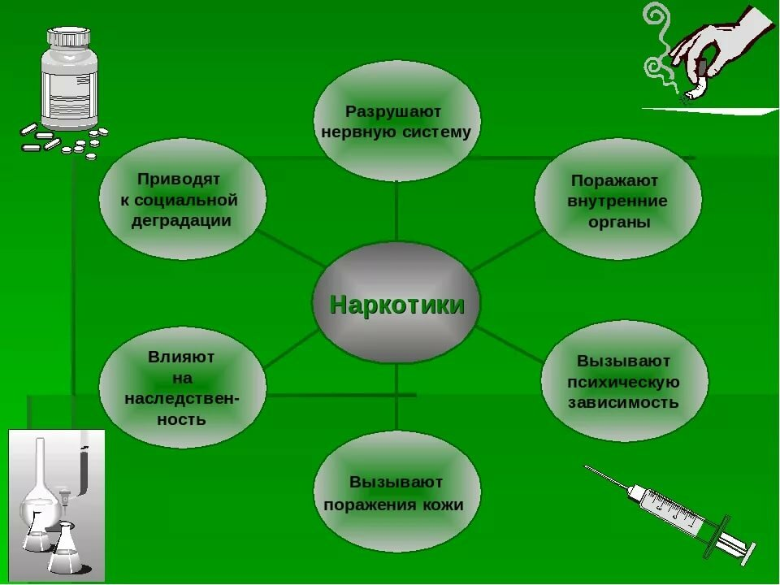

Классный руководитель Амирханова Э.Г.

2019-2020уч.год